***Bomba Filtro LaFonte serie MIX 3***

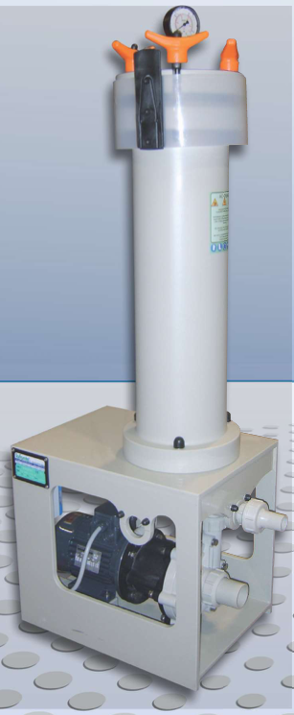

**Ventajas:**

* Fácil operación
* Largo tiempo de vida útil.
* Posibilidad de adaptar diferentes elementos filtrantes en la misma cámara.
* Puede cambiar entre sistema de bomba magnética a sistema bomba de sello mecánico.
* Tres años de garantía por la estructura del sistema de filtración.

**Características:**

* Cuerpo de sistema de filtración construido en monobloque de polipropileno.
* Tapa superior abatible con sistema de cierre rápido, mediante tirantes articulados.
* Bomba magnética y sello mecánico.
* Base sólida en polipropileno con tuberías de descarga y guías en tres costados de la base.
* Puede usar cartuchos desde 10 “ o discos filtro de papel con diámetros 130/32 mm.
* Carcasa con flujo de distribución mejorado.
* Temperatura máxima de trabajo a 70 º C con 3 Bar de presión.

